Mlle Sandrine Ferstler

Célibataire, 26 ans
Permis: B (Voiture+ 125cc) véhiculé
162 avenue de Lavaur, 31500 Toulouse
Tel : 06 44 26 99 82
Email: ferstler.sandrine@gmail.com

Objet : Auxiliaire Spécialisé Vétérinaire (ASV)

Docteur,
Dans le cadre de ma reconversion professionnelle, je recherche un vétérinaire qui me permettrait d’effectuer un contrat de professionnalisation (GIPSA) ou même intégrer directement sa clinique.

Mes aspirations personnelles portant depuis toujours vers le monde animal j’ai pris la décision de commencer une nouvelle carrière professionnelle en tant qu’auxiliaire spécialisé vétérinaire. Associer mon goût pour le domaine médical, animal et le contact humain serait pour moi un accomplissement.
Je suis une personne dynamique, autonome et réactive.
Mes expériences professionnelles m'ont permis d’acquérir une solide capacité d’adaptation et de gestion ainsi qu’une réelle aisance relationnelle avec la clientèle.
Intégrer votre clinique vétérinaire me permettrait de débuter ma réorientation professionnelle et de me réaliser pleinement dans un métier qui a tout à m’apprendre.
Je vous remercie de l’intérêt que vous voudrez bien porter à ma requête. Je reste à votre disposition pour vous rencontrer si vous le désirez.
Veuillez agréer, Docteur, l’expression de mes sentiments respectueux et dévoués.
Sandrine FERSTLER
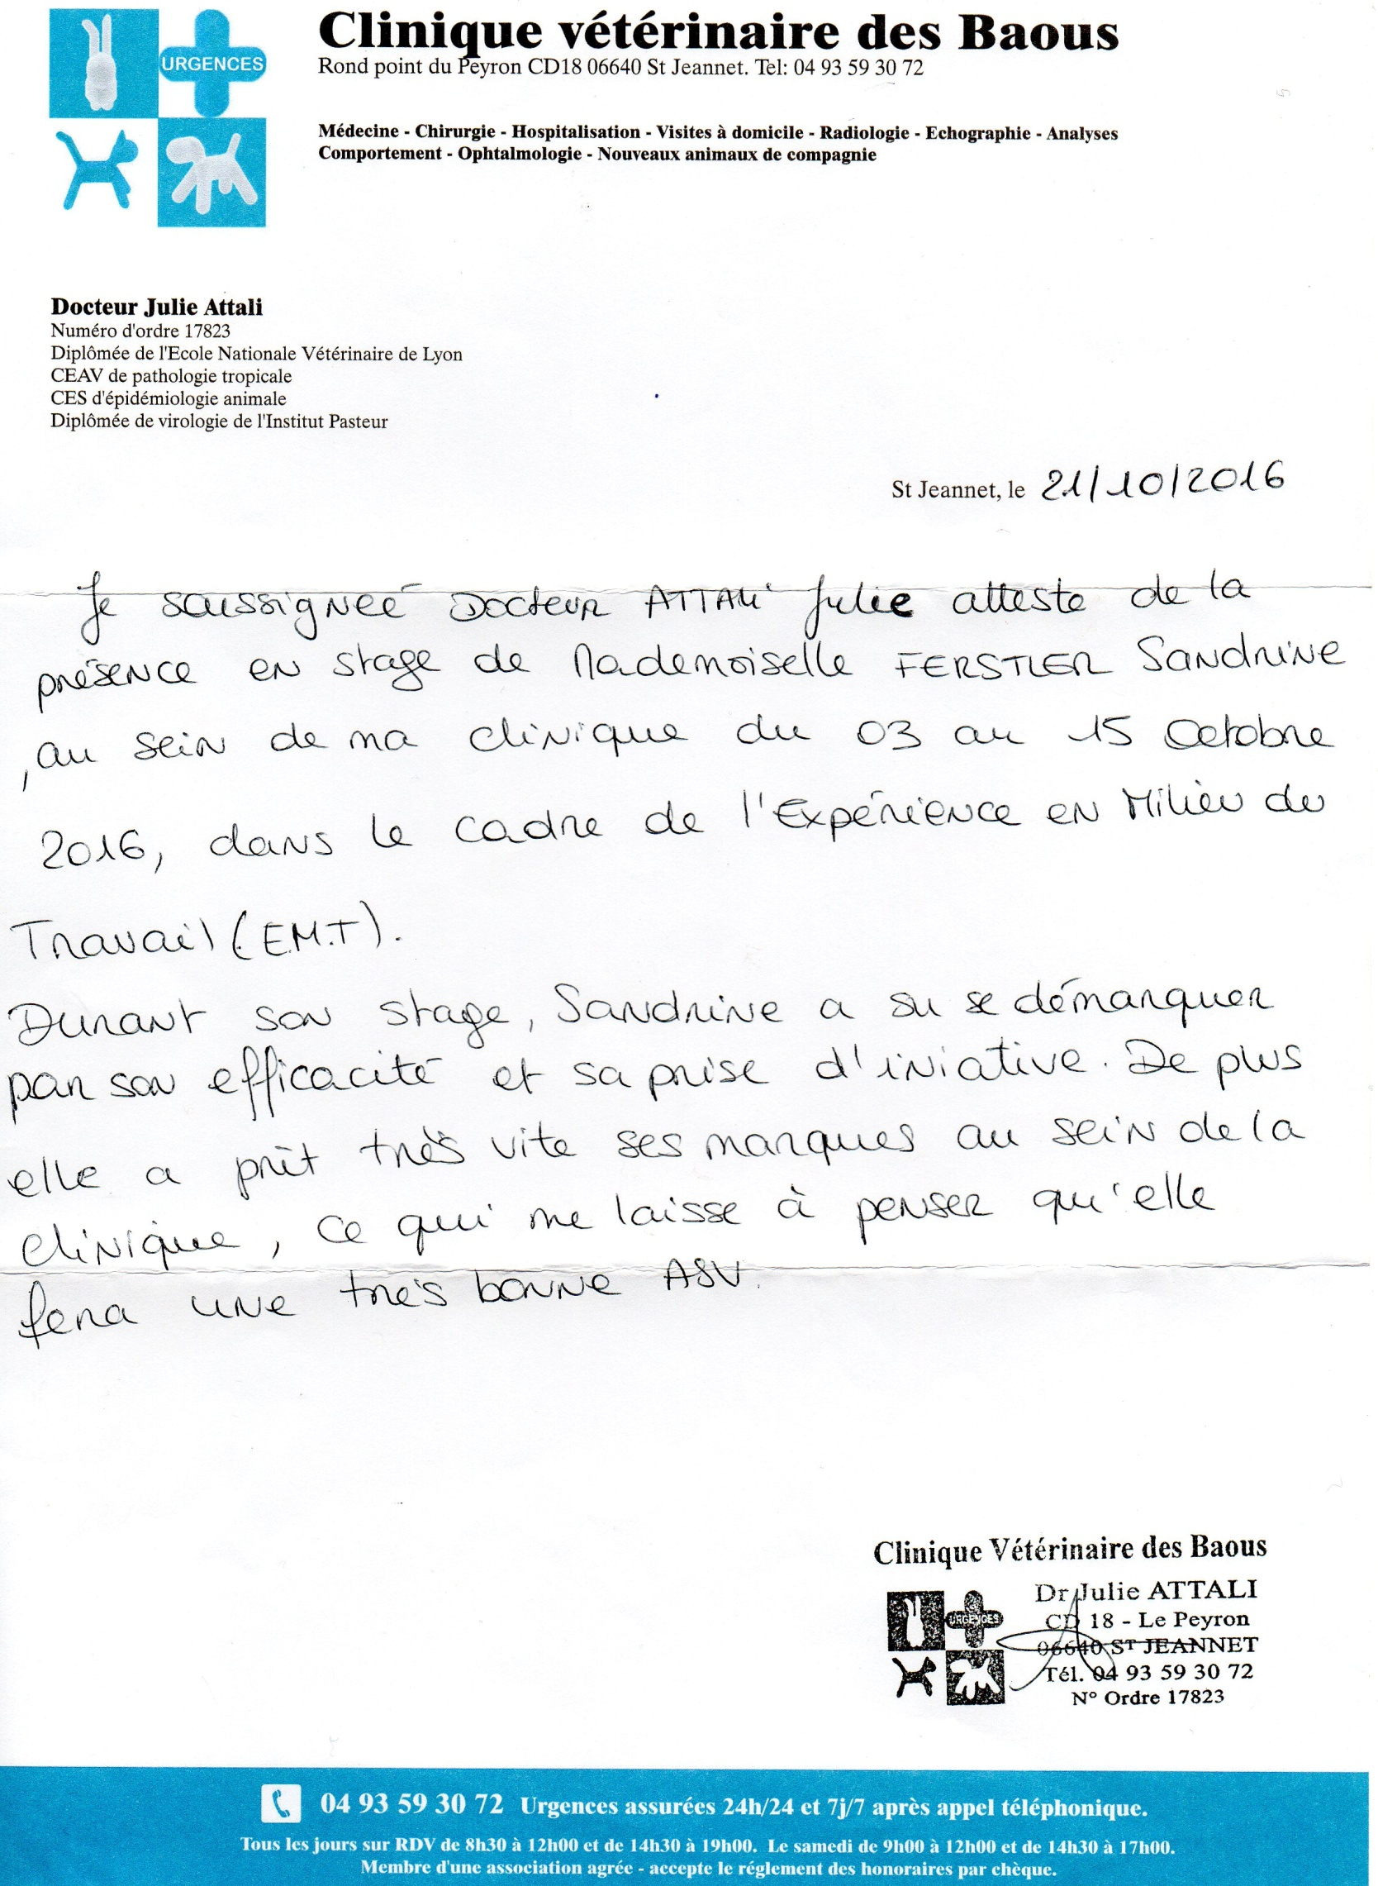
LETTRE DE RECOMMENDATION

